Министерство науки и высшего образования Российской Федерации

Пензенский государственный университет

Кафедра «Вычислительная техника»

**ОТЧЕТ**

по лабораторной работе №1

по курсу «Логика и основы алгоритмизации

в инженерных задачах»

на тему «Простые структуры данных»

Выполнили:

студенты группы 22ВВВ1

Дунюшкин В.А.

Ивлюшин М.Д.

Проверили:

к.т.н, доцент Юрова О.В.

к.э.н, доцент Акифьев И.В.

Пенза 2023

**Цель работы:**

Изучить и освоить простые структуры данных, массивы, а также научиться выполнять основные операции с ними, и применить полученные знания для решения конкретных задач на их основе.

**Лабораторное задание:**

Задание 1: написать программу, вычисляющую разницу между максимальным и минимальным элементами массива.

Задание 2: написать программу, реализующую инициализацию массива случайными числами.

Задание 3: написать программу, реализующую создание массива произвольного размера, вводимого с клавиатуры.

Задание 4: написать программу, вычисляющую сумму значений в каждом столбце (или строке) двумерного массива.

Задание 5: написать программу, осуществляющую поиск среди структур student структуру с заданными параметрами (фамилией, именем и т.д.).

**Ход работы:**

Задание 1,2 и 3 выполняется функции zad_1_and_2_and_3(). Сначала мы просим пользователя ввести размер массива.

*cout << "Введите размер массива " << endl;*

*cin >> kol; //размер массива*

Далее создаем массив размером которого определяется пользователем.

*vector<int> mas(kol, 0); // массив заполн нулями*

Заполняем его случайными числами с помощью функции rand().

*mas[i] = rand();*

Затем определяем минимальное и максимальное значение в массиве и выводим их разницу.

*if (mas[i + 1] > max)*

*{*

*max = mas[i + 1];*

*}*

*if (mas[i + 1] < min)*

*{*

*min = mas[i + 1];*

*}*

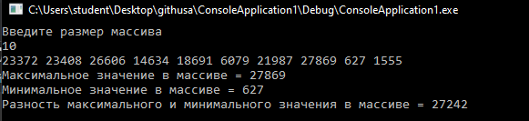

Задание 4 выполняется функции zad4(). Сначала мы объявляем двухмерный массив. Далее заполняем его случайными числами с помощью функции rand(), и считаем сумму строк и выводим результат.

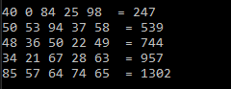

Задание 5 выполняется функции zad5(). Сначала мы создаем структуру student. Далее пользователь заполняет имя, фамилию, группу, курс. Далее пользователю предлагается меню, где он выбирает по какому критерию будет определятся поиск. Пользователь вписывает какого студента хочет найти. Если студент найден, то выводятся данные студента.

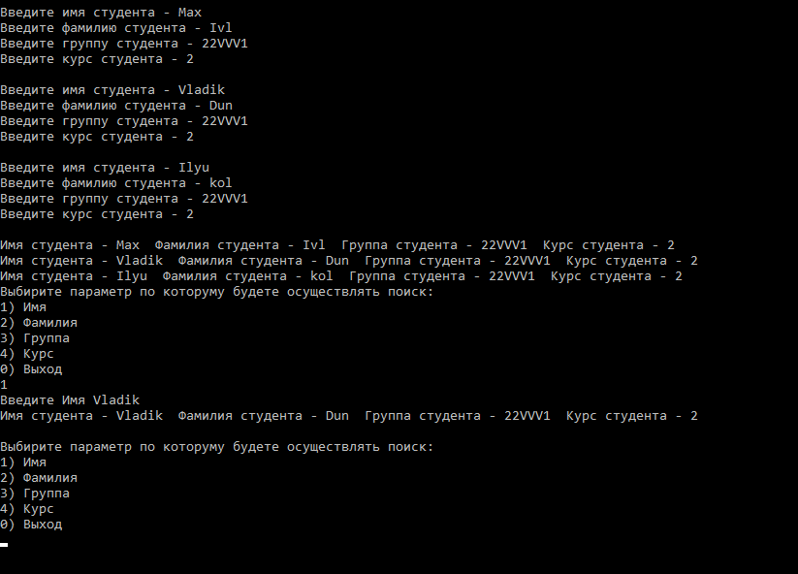

**Вывод**

Изучили и освоили простые структуры данных, массивы, а также научились выполнять основные операции с ними.

**Листинг**

#include <iostream>

#include <vector>

#include <conio.h>

#include <string.h>

using namespace std;

void zad_1_and_2_and_3()

{

int kol, i;

cout << "Введите размер массива " << endl;

cin >> kol; //размер массива

vector<int> mas(kol, 0); // массив заполн нулями

for (i = 0; i < kol; i++) //иницилизирует случайные числа в массиве

{

mas[i] = rand();

cout << mas[i] << " ";

}

cout << endl;

int max = mas[0];

int min = mas[0];

for (i = 0; i < kol-1; i++)//ищет max и min в массиве

{

if (mas[i + 1] > max)

{

max = mas[i + 1];

}

if (mas[i + 1] < min)

{

min = mas[i + 1];

}

}

cout << "Максимальное значение в массиве = " << max << endl;

cout << "Минимальное значение в массиве = " << min << endl;

cout << "Разность максимального и минимального значения в массиве = " << abs(max - min) << endl; //разница max and min

}

void zad4()

{

int mas[5][5];

int i,j;

int strok = 0;

for (i = 0; i < 5; i++)

{

for (j = 0; j < 5; j++)

{

mas[i][j] = rand()%100;

cout << mas[i][j] << " ";

strok += mas[i][j]; // считает сумму строк

}

cout << " = " << strok;

cout << endl;

}

}

void zad5()

{

struct student //структура студентов

{

char first_name[20];

char last_name[20];

char group[20];

char course[2];

}stud[3],find;

for (int i = 0; i < 3; i++)

{

cout << "Введите имя студента - ";

cin >> stud[i].first_name;

cout << "Введите фамилию студента - ";

cin >> stud[i].last_name;

cout << "Введите группу студента - ";

cin >> stud[i].group;

cout << "Введите курс студента - ";

cin >> stud[i].course;

cout << endl;

}

for (int i = 0; i < 3; i++)

{

cout << "Имя студента - " << stud[i].first_name;

cout << " Фамилия студента - " << stud[i].last_name;

cout << " Группа студента - " << stud[i].group;

cout << " Курс студента - " << stud[i].course << endl;

}

char key;

while (1)

{

getchar();

key = 0;

cout << "Выбирите параметр по которуму будете осуществлять поиск: " << endl;

cout << "1) Имя " << endl;

cout << "2) Фамилия " << endl;

cout << "3) Группа " << endl;

cout << "4) Курс " << endl;

cout << "0) Выход " << endl;

key = cin.get();

if (key == '1')

{

cout << "Введите Имя ";

cin >> find.first_name;

for (int i = 0; i < 3; i++)

{

if (strcmp(stud[i].first_name, find.first_name) == 0)

{

cout << "Имя студента - " << stud[i].first_name;

cout << " Фамилия студента - " << stud[i].last_name;

cout << " Группа студента - " << stud[i].group;

cout << " Курс студента - " << stud[i].course << endl;

}

}

}

if (key == '2')

{

cout << "Введите Фамилию";

cin >> find.last_name;

for (int i = 0; i < 3; i++)

{

if (strcmp(stud[i].last_name, find.last_name) == 0)

{

cout << "Имя студента - " << stud[i].first_name;

cout << " Фамилия студента - " << stud[i].last_name;

cout << " Группа студента - " << stud[i].group;

cout << " Курс студента - " << stud[i].course << endl;

}

}

}

if (key == '3')

{

cout << "Введите Группу";

cin >> find.group;

for (int i = 0; i < 3; i++)

{

if (strcmp(stud[i].group, find.group) == 0)

{

cout << "Имя студента - " << stud[i].first_name;

cout << " Фамилия студента - " << stud[i].last_name;

cout << " Группа студента - " << stud[i].group;

cout << " Курс студента - " << stud[i].course << endl;

}

}

}

if (key == '4')

{

cout << "Введите Курс";

cin >> find.course;

for (int i = 0; i < 3; i++)

{

if (strcmp(stud[i].course, find.course) == 0)

{

cout << "Имя студента - " << stud[i].first_name;

cout << " Фамилия студента - " << stud[i].last_name;

cout << " Группа студента - " << stud[i].group;

cout << " Курс студента - " << stud[i].course << endl;

}

}

}

if (key == '0')

{

break;

}

cout << endl;

}

}

int main()

{

srand(time(NULL));

setlocale(LC_ALL, "Russian");

zad_1_and_2_and_3();

cout << endl;

zad4();

cout << endl;

zad5();

system("pause");

}